SEBASTIEN KOR STAT

Sur toi personnellement :
1. Pour toi, le football c’est : C’est facile^^
2. Club(s) précédent(s) : ESB
3. Le plus haut niveau auquel tu as joué : Régional
4. Depuis quand es-tu au club : Depuis tout petit avec quelques absences...
5. Poste que tu occupes sur le terrain : Milieu de terrain
6. Le poste que tu aimerais jouer : milieu de terrain
7. Le meilleur joueur du monde à ton poste : Iniesta
8. Un geste de superstition : toucher les corones à ( crédit agricole ) avant le match.
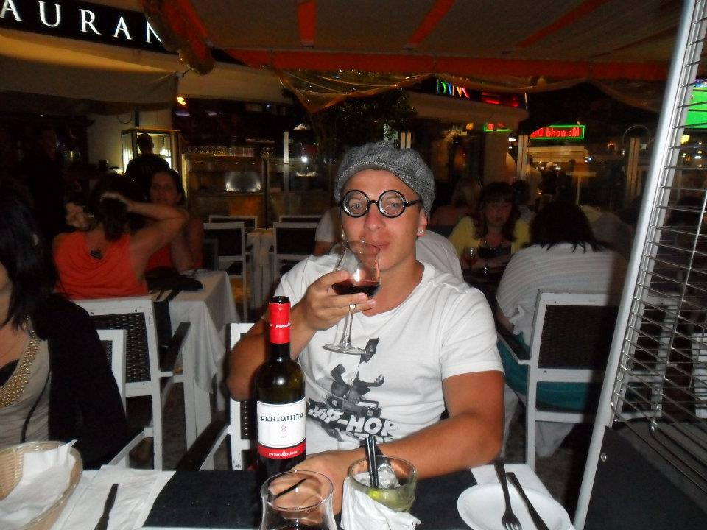
9. Ton geste technique préféré : le contrôle poitrine
10. Ton club préféré : Fcna et le barca
11. Ton joueur préféré : Iniesta
12. Ton entraineur préféré : Denoueix
Dans les vestiaires de l’ESB :
13. Le plus en retard : Ytasse
14. Le plus chambreur : ?
15. Le Mr Prout : Xavier
16. Le moins attentif : Moussa
17. Le plus trainard : Dany
18. Le plus bringueur : Camille et Roro
Sur le terrain :
19. Le plus technique : Arthur
20. Le plus rapide : Ytasse
21. La plus grosse charrette : Yohan petit
22. Le plus réaliste devant le but : sûrement pas Arthur^^
23. Le plus « tireur de pigeons » : Jeremy lubin
24. Le plus râleur : Sans hésitation mimi de la cfdt...
25. Le plus fragile : Ytasse
26. Le meilleur joueur sur le terrain : difficile de faire un choix car le groupe senior de belleville à pas mal de bon joueurs avec chacun des qualités différentes, mais je dirais ARTHUR a en devenir...
Questions bonus :
27. Le meilleur supporter : Je dirais Alain pour toutes ces années au service du club.
28. Le meilleur « GLAND’OR » : Vladoche
29. Ton meilleur souvenir au club : Comment oublier les années " Benjamin " avec serge et Nico et cette saison en dds. On avait une belle petite équipe, de loin le meilleur souvenir.
30. Décris L’ESB en un mot : Apéro

